附件1：
实验室危化品使用管理线上培训说明
线上培训方式由常州万能达办公设备有限公司提供技术服务支持，参培教师可以在手机、IPAD、电脑、交互智能平板上直接识别二维码、或点开直播连接、直播网址在线参加观看培训课程，时间为：12月11日，直播培训后也可以在线回看。
1、电脑端登入下方活动链接:
http://live.xylink.com/live/v/sAAHPBPk
2、移动端扫描下方二维码：
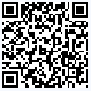
3、观看信息填写：
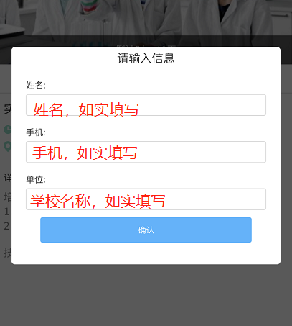

附件2：
参加常州市实验室危化品使用管理线上培训人员报名表

学校：
序号 | 姓名 | 学校名称 | 身份证号码 | 手机号码
1
2
3
4
5
6
……

电子稿请于12月7日前上报电子邮箱jtzbzx@126.com，联系电话：82801884。

